GƯƠNG VƯỢT KHÓ
Tấm gương em Lại Anh Thơ học sinh vượt khó vươn lên trong học tập
Trong phong trào thi đua học tập của trường THCS Hải Hậu, đã có rất nhiều tấm gương học sinh nghèo vượt khó, em Lại Anh Thơ - Học sinh lớp 8A, cũng là một trong những tấm gương tiêu biểu đã có nhiều cố gắng, nỗ lực, vươn lên trong học tập và đạt được kết quả rất đáng khích lệ. Đặc biệt, trong cuộc thi học sinh giỏi văn hóa cấp tỉnh Ninh Bình môn Toán lớp 8, em Lại Anh Thơ đạt 16,5 điểm xếp thứ 2/467 học sinh dự thi môn Toán 8 và đã xuất sắc đạt giải Nhất – một thành tích đáng tự hào không chỉ của bản thân em mà còn của gia đình và nhà trường. Đằng sau kết quả ấy là cả một hành trình nỗ lực bền bỉ và ý chí vươn lên đầy cảm phục.
Em Lại Anh Thơ có hoàn cảnh gia đình khó khăn, bố mất sớm, một mình mẹ tần tảo nuôi Thơ và em gái ăn học. Hiện nay gia đình Lại Anh Thơ là hộ cận nghèo thuộc thôn 12 xã Hải Hậu, tình Ninh Bình. Mặc dù thiếu vắng tình yêu thương và sự chở che của người cha, nhưng em sớm hiểu được giá trị của sự cố gắng. Chính hoàn cảnh ấy không làm em chùn bước, mà trở thành động lực để em nỗ lực hơn mỗi ngày.
Hằng ngày, sau khi hoàn thành nhiệm vụ học tập ở trường, em trở về gia đình phụ giúp mẹ việc nhà, chăm em và hướng dẫn em học.
Trong học tập, em Lại Anh Thơ luôn thể hiện sự chăm chỉ, kiên trì và tinh thần tự học cao. Em không chỉ hoàn thành tốt bài tập trên lớp mà còn chủ động tìm tòi thêm nhiều dạng bài khó, tích cực hỏi thầy cô khi chưa hiểu và học hỏi bạn bè xung quanh. Với em, Toán học không chỉ là môn học mà còn là niềm đam mê. Em thường dành thời gian đọc thêm sách, luyện tập nâng cao và tìm nhiều cách giải khác nhau cho một bài toán.
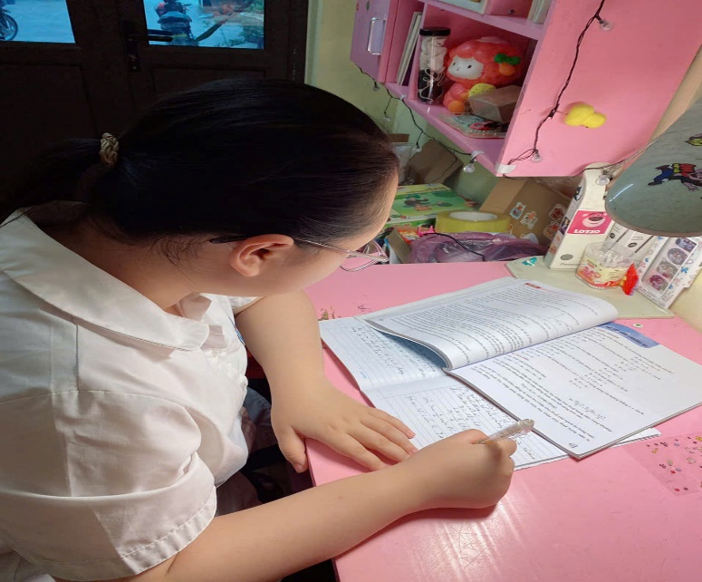
Ảnh: em Lại Anh Thơ – Tự học, nghiên cứu bài tại gia đình.
Bên cạnh sự nỗ lực của bản thân, em còn may mắn nhận được sự dìu dắt tận tâm của thầy Lương Thế Hưng – giáo viên dạy Toán. Thầy không chỉ truyền đạt kiến thức một cách dễ hiểu mà còn luôn khơi gợi niềm say mê, hướng dẫn em phương pháp học tập hiệu quả, giúp em tự tin chinh phục những bài toán khó.
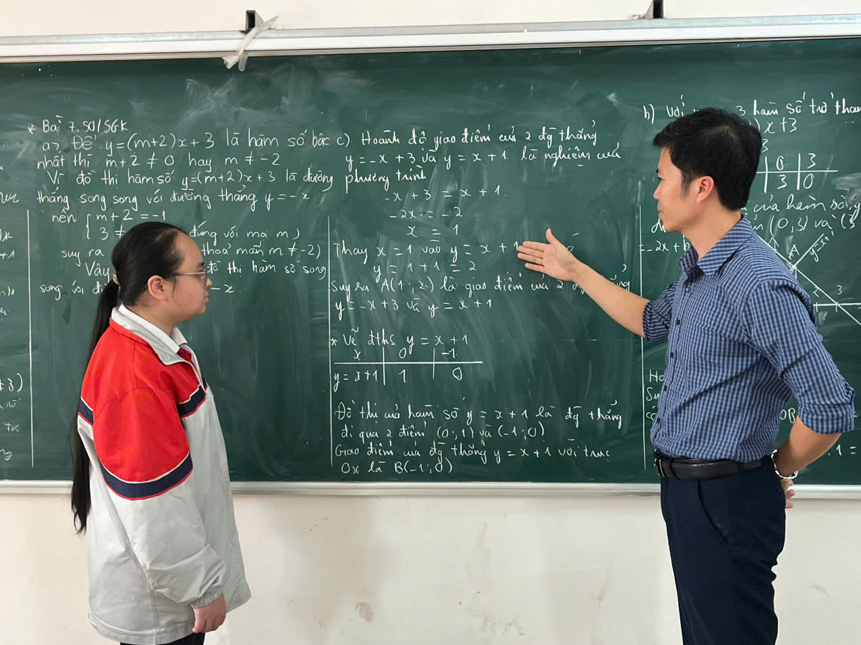
Ảnh: Thầy giáo Lương Thế Hưng – hướng dẫn bài tập.
Không chỉ là học sinh giỏi toàn diện, em Lại Anh Thơ còn là một học sinh ngoan ngoãn, lễ phép và luôn sẵn sàng giúp đỡ bạn bè. Em chính là tấm gương sáng về tinh thần vượt khó, về nghị lực và ý chí vươn lên trong học tập. Thành tích ngày hôm nay là phần thưởng xứng đáng cho những nỗ lực không ngừng nghỉ của em.
Chúc cho em Lại Anh Thơ luôn mạnh mẽ, tự tin, ngoan ngoãn, chăm học, vượt khó, vươn lên trong cuộc sống, thực hiện được ước mơ của mình. Mong nhà trường, thầy cô cùng các tổ chức xã hội sẽ luôn đồng hành cùng em trên con đường học tập và giúp em biến ước mơ thành hiện thực./.
Lê Công - TPT Đội TNTP Hồ Chí Minh

